

考点一：新航路的开辟
01．（黑龙江省哈尔滨市第九中学2018届高三第五次模拟考试文综历史试题）王加丰在《扩张体制与世界市场的开辟》中列出1600年运入欧洲部分商品的统计表，对此表解读正确的是
 | 经好望角 | 经地中海
胡椒 | 100——200万磅 | 300——400万磅
丁香、靛蓝、肉豆、药品 | 35——65万磅 | 70——100万磅
A. 欧洲与亚非美洲联系更加紧密 B. 世界贸易中心转移到地中海
C. 商业革命导致贸易内容的改变 D. 传统商路仍发挥重要的作用
【答案】D
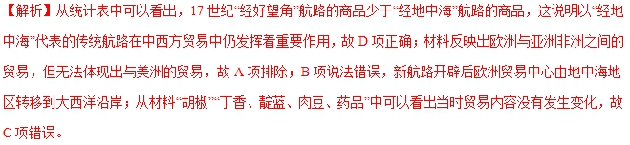
02．（山东省潍坊市2018届高三第三次高考模拟考试文综历史试题）16世纪以来，威尼斯人在港口获得的香料货物大幅度减少，威尼斯和佛罗伦萨的毛织品产量也大大降低。这一现象产生的深远影响是
A. 西北欧的经济地位逐步加强
B. 意大利文艺复兴逐渐衰弱
C. 意大利加大对海外殖民扩张
D. 东西方转变传统贸易通道
【答案】B
【解析】材料反映的是新航路开辟使商路和贸易中心发生转移，意大利逐渐走向衰弱，而文艺复兴也随之逐渐衰弱，选B是符合题意的，正确；选项A、D在材料中均没有直接的体现，不符合题意，排除；意大利并未加大对海外殖民扩张，选项C不合史实，不符合题意，排除；故本题选B。
03．（上海市闵行区2018届高三下学期质量调研（二模）历史试题）与烟草、土豆等农作物最初从美洲传向欧亚大陆有直接关联的历史人物是
A. 迪亚士
B. 达•伽马
C. 哥伦布
D. 麦哲伦
【答案】C
【解析】根据所学知识可知，哥伦布发现美洲大陆，使各大洲之间的联系日益密切，故C项正确；A项到达好望角，排除；B项到达印度，排除；D项是环球航行，排除。
04．（江苏省徐州市2018届高三考前模拟检测历史试题）16世纪以前，西欧物价在数百年内一直是稳定的，只是由于战争或歉收等原因才发生暂时的波动。从16世纪30年代起物价却一直上升，到16世纪末，西班牙、葡萄牙的物价平均上涨了4倍多，法国、英国和德国则平均上涨2倍到2倍半。这一变化
A. 引起国力变化，巩固西葡霸主地位
B. 造成社会动荡，阻碍国际贸易交流
C. 促使社会分化，加速封建势力衰落
D. 推高金银价格，抑制商品经济发展
【答案】C
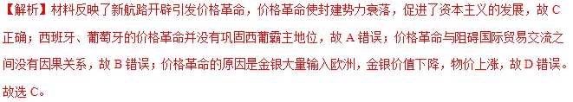
05.（2018年全国Ⅱ卷文综历史13）13. 阅读材料，完成下列要求。
材料
中国是大豆的故乡，甲骨文中就有关于大豆的记载。先秦时期，大豆栽培主要是在黄河中游地区，“豆饭”是人们的重要食物，《齐民要术》通过总结劳动人民长期的实践经验，认识到大豆对于改良土壤的作用，主张大豆与其他作物轮种。唐宋时期的文献中都有朝廷调集大豆送至南方救灾、备种的记录，大豆的种植推广到江南及岭南……从古至今，各式各样的豆制品是中国人喜爱的食物，提供了人体所需的优质植物蛋白。
1765年，大豆引入北美，最初作为饲料或绿肥。19世纪60年代，豆腐在美国开始被视为健康食品。19世纪末，大豆根瘤的固氮功能被发现，在美国干旱地区推广种植，至1910年，美国已经拥有280多个大豆品种。1931年，福特公司从大豆中开发出人造蛋白纤维，大豆成为食品工业、轻工业及医药工业的重要原料。1954年，美国成为世界上最大的大豆生产国，种植面积超过一亿亩。大豆在南北美洲都得到广泛种植，美洲的农田和中国人的餐桌发生了紧密联系。
——摘编自刘启振等《“一带一路”视域下栽培大豆的起源和传播》等
（1）根据材料并结合所学知识，概括我国历史上种植利用大豆的特点和作用。（12分）
（2）根据材料并结合所学知识，说明大豆在美国广泛种植的原因。（8分）
（3）根据材料并结合所学知识，简析物种交流的积极意义。（5分）
【答案】（1）特点：我国人民最早培育、驯化；种植范围从中原推广到南方，开发出各豆制品；农书对劳动人民实践经验的总结与推广，政府推动。
作用：民众重要的食物来源，使中国人的食物结构合理化；推动了中国农业的发展，备荒物资。
（2）世界各地的联系加强，世界市场的推动；大豆是一种优良作物品种，适宜种植；科学技术进步，大豆的用途得到广泛开发。
（3）物种交流是世界文明交流的重要方式；促进了人类文明的发展，有助于人类命运共同体的构建。
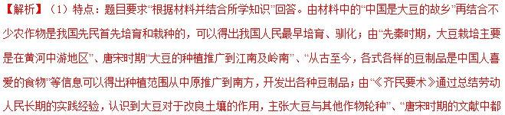有朝廷调集大豆送至南方救灾、备种的记录”等信息可以得出农书对劳动人民实践经验的总结与推广，政府推动。作用由材料中的“‘豆饭’是人们的重要食物”、“各式各样的豆制品是中国人喜爱的食物，提供了人体所需的优质植物蛋白”等信息可以得出民众重要的食物来源，使中国人的食物结构合理化；由“朝廷调集大豆送至南方救灾”并结合我国古代农业发展的相关史实可以得出推动了中国农业的发展，是备荒物资。
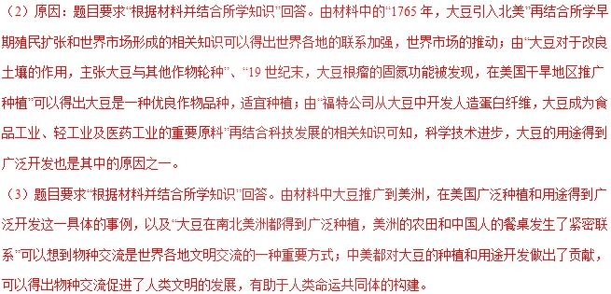
名师点睛：这一题以大豆在中国古代的种植与利用、在世界范围内的推广传播为情境设计，考查了我国古代农业科技领先世界的成就以及中国为人类文明交流所做出的贡献，彰显了民族自信，突出了构建人类命运共同体的历史意义。本题思维含量较高，而且从人类命运和文明发展的角度思考，理论建构要求较高。

考点二：荷兰、英国等国的殖民扩张
01. （2018年全国Ⅱ卷文综历史10）10. 下图可以用来说明，奴隶贸易
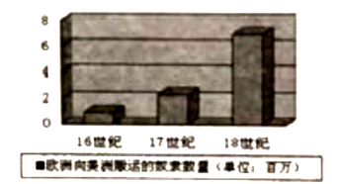
A. 是早期资本主义扩张的手段
B. 促成世界殖民体系最终确立
C. 导致“日不落帝国”的产生
D. 因白银开采的需要达到极盛
【答案】A
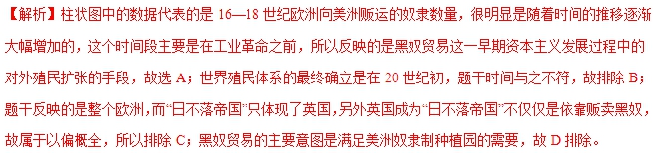
名师点睛：这一题以新航路开辟后，早期殖民者在世界范围内的奴隶贸易为考查点，这既是所学的主干知识，也是关注人类命运的反思材料。选项对所学资本主义发展的相关知识进行了整合，知识的容量较大。考生需要对重要的概念如黑奴贸易、早期殖民扩张、世界殖民体系、“日不落帝国”等有正确的认知，再结合时代特征才可以准确作答。同样考查了时空观念、史料实证和历史解释等历史学科核心素养。
02．（宁夏回族自治区银川一中2018届高三下学期考前作业历史试题）众所周知，欧洲著名城市首先出现在意大利，资本主义萌芽也最早萌发于地中海沿岸。然而，到了18世纪，远在大西洋的英国却成为资本主义霸主，这主要因为
A. 英国地理位置优越 B. 英国注重资本原始积累
C. 意大利的文化传统 D. 英国率先完成工业革命
【答案】B
【解析】英国积极殖民扩张，注重资本原始积累，为资本主义发展创造条件，所以英国却成为了资本主义霸主，所以选B是符合题意的，正确；英国地理位置优越只是客观原因而非主要原因，选项A不符合题意，排除；意大利的文化传统和英国成为资本主义霸主无关联，选项C不符合题意，排除；18世纪英国尚未完成工业革命，选项D不符合题意，排除；故本题选B。
点睛：此题难度一般，需要学生有较强的分析理解能力，解题关键是正确理解题干主旨含义，要求学生在理解的基础上对各个选项进行判断。
03．（2018届天津市河西区三模文综历史试题）下图为18世纪初国际贸易状况示意图。对其解读准确的是
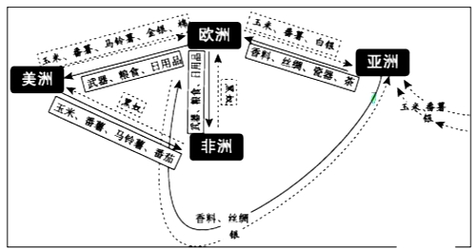
①欧洲同世界各地有直接的商业联系
②欧洲完成工业革命主要出口工业品
③通过丝银贸易，大量白银流入中国
④玉米等作物通过不同路径传入亚洲
A. ①②③
B. ①②④
C. ②③④
D. ①③④
【答案】D
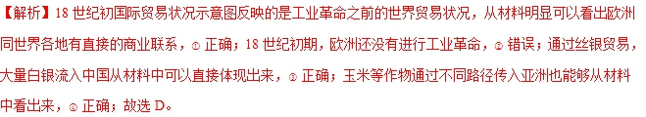
04．（河北辛集中学2018届高三模拟考试历史试题）“在重商主义时代．一个幽灵困扰着欧洲，这便是担心像西班牙一样因富于黄金，贫于生产，以及由可怕的贸易逆差而被毁灭。”这一认识客观上
A. 刺激了新航路的开辟
B. 促进了西欧的殖民扩张
C. 催生了自由主义思潮
D. 推动了英国制造业发展
【答案】D
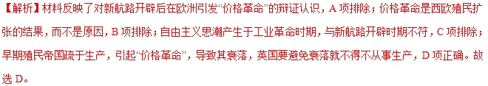
05.（2018年全国Ⅰ卷文综历史14）14. 阅读材料，完成下列要求
材料
英国作家笛福创作的小说《鲁滨逊漂流记》出版于1719年，其中许多情节反映了世界近代早期的重大历史现象，小说梗概如下：
鲁滨逊出生于英国一个生活优裕的商人家庭，渴望航海冒险。他在巴西开办了种植园，看到当地缺少劳动力，转而去非洲贩卖黑奴。在一次航海途中，鲁滨逊遇险漂流到一座荒岛上。他凭借自己的智慧和力量，制造工具，种植谷物，驯养动物，经过十多年，生活居然“过得很富裕”。宗教信仰是支撑鲁滨逊的重要力量，且是“在没有别人的帮助和教导下，通过自己阅读《圣经》无师自通的”。后来，鲁滨逊救出一个濒临被杀的“野人”，岛上居民也有所增加，整个小岛都是他的个人财产。鲁滨逊获救回国后，还去“视察”过他的领地。
结合世界近代史的所学知识，从上述梗概中提取一个情节，指出它所反映的近代早期重大历史现象，并概述和评价该历史现象。（要求：简要写出所提取的小说情节及历史现象，对历史现象的概述和评价准确全面。）
【答案】
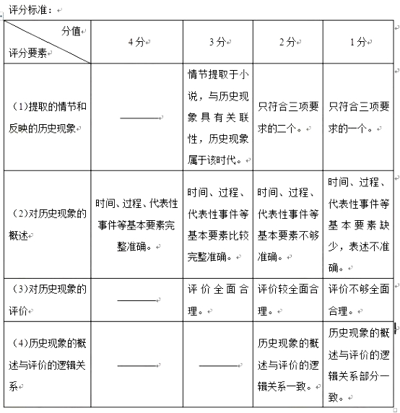
示例：
情节：鲁滨逊遇险漂流到海岛上，在那里建立了自己的领地。
历史现象：这一情节反映出近代早期的西欧殖民扩张。
概述和评价：近代西方殖民扩张始于新航路开辟，在亚非拉地区依靠武力等方式强占殖民地，掠夺财富，进行移民，开展贸易。殖民扩张掠夺的大量财富流入西欧，为资本主义提供了资本原始积累，给遭受侵略的地区和人民造成极大灾难，客观上带动了世界市场的发展。
（“示例”只作评卷参考，不作为唯一标准答案。）
【解析】本题属于开放性试题，是全国卷的亮点，也是广大师生最头疼的一道试题。今年的试题一如既往的出乎所有师生的意料，本题以小说《鲁宾逊漂流记》的相关情节为素材，通过开放式设问，引导考生发现问题，运用已有知识分析小说中蕴含的历史现象，为考生最大限度地发挥自身优势创造空间，贯彻了素质教育的要求。从能力上说，在考查基本思维能力和基本方法的基础上，通过增强情境的探究性和设问的启示性、开放性，考查考生独立思考和分析、解决问题的能力。本题解题思维过程是，首先阅读材料提取一个情节，指出它所反映的近代早期重大历史现象，如“他在巴西开办了种植园，看到当地缺少劳动力，转而去非洲贩卖黑奴”反映了黑奴贸易；“在一次航海途中，鲁滨逊遇险漂流到座荒岛上……整个小岛都是他的个人财产”反映了早期殖民扩张；“在没有别人的帮助和教导下，通过自己阅读《圣经》无师自通的”反映了宗教改革等。其次，结合世界近代史对该历史现象进行概述和评价即可。
点睛：本题以小说《鲁宾逊漂流记》的相关情节为切入点，考查学生唯物主义、时空观念、史料实证、历史解释以及家国情怀等核心素养，一改观点论述类题目的限定，让人耳目一新，体现出高考求新求变的思想。本题整体难度不太大，让学生感觉比较平和。本题解题的关键是抓住关键语句，然后结合所学知识找出反映的历史现象。

考点三：工业革命
01. （2018年全国Ⅰ卷文综历史11）11. 传统观点认为，英国成为工业革命发源地，是因为英国最早具备了技术、市场等经济条件；后来有研究者认为，其主要原因是英国建立了君主立宪制度；又有学者提出，煤铁资源丰富、易于开采等自然条件是其重要因素。据此可知，关于工业革命首先在英国发生的认识
A. 只能有一种正确合理的观点 B. 随着研究视角拓展而趋于全面
C.缺少对欧洲其他国家的观察 D. 后期学者研究比传统观点可信
【答案】B
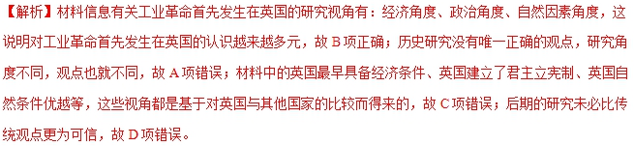
点睛：“史料实证”是高中历史新课标提出的五大核心素养之一。长期以来，中学历史教学更多侧重于结论的传输，而对获得历史结论的过程则鲜有涉及，教学中普遍存在着重结论、轻证据和逻辑的倾向。“史料实证”素养的提出有效弥补了这一不足，也必将有助于进一步展现历史学科的特点和魅力。
02. （2018年江苏卷文综历史16）16. 近代的机器与其说是需要的结果，不如说是被迫无奈时有意的发明产物。因为棉布紧俏发明了新式纺纱机和织布机，因为机械动力不足而改良了蒸汽机。这表明，工业革命时期的技术革新
A. 源于人们生活中的无意发现
B. 着力解决生产中的迫切问题
C. 推动垄断组织的产生与发展
D. 体现科学与技术的密切结合
【答案】B
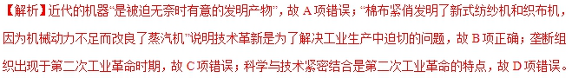
03.（2018年天津卷历史4）4. 1830年，剑桥大学数学教授查尔斯·巴比奇出版《论英国科学的衰退》一书，分析了欧洲各国的科学状况，指出英国的业余科研传统正在使英国丧失曾经拥有的优势。他呼吁英国人必须将科学作为一项事业来加以关注，科学家应受到良好的培养和教育，并成为一种职业。这反映出
A. 欧洲其他国家科学水平超越英国
B. 英国丧失原有优势地位
C. 英国科学家普遍缺乏培养和教育
D. 工业革命的不断扩展
【答案】D
【解析】依据“英国的业余科研传统正在使英国丧失曾经拥有的优势”反映了英国科学面临日益落伍的危险，并不能得出欧洲其他国家科学技术超越英国，故A项排除；材料强调的是“业余科研传统”日益丧失曾经拥有的优势，而1830年还是第一次工业革命时期，英国在科学方面依然保有优势，故B项排除；“普遍缺乏培养和教育”的表述过于绝对，且与题干主旨不合，故C项排除；依据已学知识可知，19世纪初，工业革命开始扩张到欧美国家，各国不断重视科研，科学技术水平不断提高，从而让英国的有识之士对本国的科研产生危机感，出现材料中现象，故D项正确。
【名师点晴】工业革命极大地解放了生产力，促进了生产力的飞速提高，欧美各国纷纷开展工业革命，不断增加科研投入，促进了科技水平提高。此题强调了工业革命的出现、不断扩张、重视科研便于提高生产力等内容，通过英国与欧美其他后起之国的比较，考查英国工业革命的影响力，试题没有直接考查，而是通过比较，逆向考查工业革命的影响，有难度，有深度。
04．（湖北省麻城一中2018届高考冲刺模拟考试文综历史试卷（三））随着垄断组织的发展，企业的管理艺术逐渐上升为一门独立的学科，资本主义19世纪兴起的泰罗制就是这样一种以提高劳动生产率为目的的科学管理理论体系。由此可见，垄断组织的发展
A. 推动了企业的海外扩张
B. 刺激了生产技术的革新
C. 提高了企业经营的成本
D. 促成了经济模式的变革
【答案】D
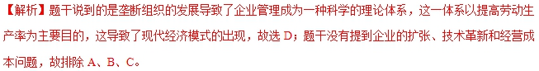
点睛：“有一分材料说一分话”，这是历史学习最需要注意的一个问题。有时我们所认定的答案以为就是课本所学或者是自己看到的材料出处，但是却没有关注材料本身所表达的真实意思，而这一真实意思往往不是我们主观判断的，所以做选择题时，一定注意材料所要表达的意思，尊重材料的原意，而不是先入为主。
05．（深圳市龙岗区2018届高三历史学科查缺补漏试题）19世纪下半叶，英国产品丰富且大众文化程度高，以至于一位到过英国的法国人颇有感慨地说：“像英国这样一个贵族的国家却成功地为人民提供物品，而法国这样一个民主国家，却只会为贵族而生产。”造成这种现象的主要原因是（ ）
A. 两国政治体制的差异 B. 两国工业化的差异
C. 两国自然环境的差异 D. 两国文化程度的差异
【答案】B
【解析】19世纪下半叶，英国的工业革命已经完成，所以英国产品丰富且价格相对较低，能够“成功地为人民提供物品”，而法国工业革命还在进行中，其工业化程度比英国要低很多，故与英国差异较大，所以选B；两国政治体制本质上都是民主制，故A排除；两国自然环境之间的差异是一直存在着的，而题干的对比只说到19世纪下半叶，故排除C；题干仅提到英国大众文化程度高，但是不能完全代表两国文化程度差异，而且这也不是两国差异形成的主要原因，故排除D。
点睛：这一题考查主要原因，“主要原因”是指一定历史条件下导致该事件发生的诸多现实的、具体的因素中起决定作用或决定性作用的原因。这一题中主要是从两国生产为不同的群体服务角度设问，所以主要原因也应该是从经济角度思考，故选B。
06．（黑龙江省哈尔滨市第三中学2018届高三第四次模拟考试文综历史试题）据统计，英国小麦产量在1650—1800年间提高了77%、19世纪上半叶提高了79%；每英亩产量1650—1690年平均为18蒲式耳、1770—1780年为24蒲式耳、1830—1860年为27蒲式耳。这一时期英国农业收成大幅度增长的主要原因是
A. 农业生产关系的变革
B. 机械化生产方式的普及
C. 国家经济政策的推动
D. 海外市场扩大的刺激
【答案】A
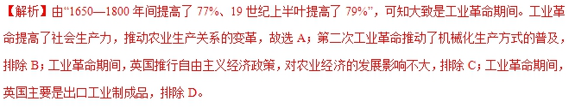
07．（湖北省武汉市武昌区2018届高三5月调研考试文综历史试题）圈地运动在18世纪达到高潮，英国农村土地高度集中，同时造成农村人烟稀少、村舍为墟，人口大量流失，而1801年英格兰农作物单位面积产量见下表。这一情况说明
类别 | 未圈地地区 |  |  | 圈地地区
类别 | 小麦 | 大麦 | 燕麦 | 小麦 | 大麦 | 燕麦
单位面积产量：蒲式耳／英亩 | 18.5 | 25.9 | 33.3 | 22.8 | 31.8 | 36.8
A. 英国社会底层人民生活条件已大为改善
B. 圈地运动导致了英国种植业的全面衰退
C. 工业革命推动英国资本主义大农业发展
D. 更多富余农产品为工业化提供坚实基础
【答案】D
【解析】从表格中的数据来看，圈地运动的开展提高了农作物的单位面积产量，有了更多的富余农产品，从而为工业革命的开展提供坚实的基础。故答案为D项。材料信息没有反映社会底层人民的生活状况，排除A项；从表格中的数据来看，实行圈地运动提高了农作物产量，排除B项；材料反映的是圈地运动带来的影响，不是工业革命开展带来的影响，排除C项。
点睛：解答图表型选择题，对图片、表格要“三看”：一看图表的时间、空间，界定答题范围；二看图表反映的问题实质，确定答题方向；三看图表的关键信息，明确内涵外延。对被选项要“三思”：一要思考每一个被选项是不是符合史实，排除不符合图表反映的史实的选项；二要思考是不是符合题干要求，不符合题干要求的排除；三要思考是不是与题干有必然的逻辑联系，排除与题干无关的。总之，要将教材、图表、选项三者结合起来，进行思考。

考点四：1929～1933年资本主义世界经济的危机
01.（ 2018年全国Ⅲ卷文综历史11）11. 表3 1929～1931年美国部分行业工人周工资变化表（单位：%）
时间  类别 | 1929～1930年 | 1930～1931年
烟煤业 | -12.3 | -19.1
金属矿业 | -6.6 | -18.3
制造业 | -7.2 | -11.3
据表3可知，当时美国
A. 最低工资标准失效 B. 产业结构迅速调整
C. 经济危机不断加深 D. 政府财政支出锐减
【答案】C
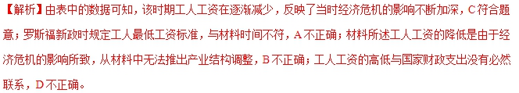
点睛：本题以“1929—1931年美国工人工资的变化”为切入点，考查学生对经济危机的掌握。结合所学知识可知，经济危机爆发后，资本家不断压低工人工资，导致工人的处境日趋困难，工人工资收入降低，导致购买力下降，国内市场进一步缩小，使得工业发展更加困难，危机进一步加剧。解题时注意依据表格信息并结合经济危机的相关知识进行分析。
02．（深圳市龙岗区2018届高三历史学科查缺补漏试题）1929年，斯大林巧妙地利用了由于生产过剩、资本主义国家之间竞争残酷和矛盾尖锐的时机，货比多家、少花钱多办事。成为当时世界市场上西方先进设备最大的买主。仅1932年，世界机器设备出口的一半被苏联买回家。同时，斯大林利用西方科技人员过剩的行情，招聘了许多西方著名的技术专家。这说明
A. 斯大林模式能够有效避免经济危机冲击
B. 苏联的工业化进程离不开西方国家支持
C. 30年代大危机为苏联工业化提供了契机
D. 社会主义和资本主义国家实现互补有无
【答案】C
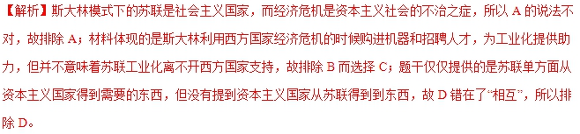
点睛：这一题属于新情境式材料选择题，这类题在教材中一般没有知识依托，所以认真研读材料，尊重材料原意是做好这类题目的主要诀窍。考生需要将材料阅读后准确把握材料主旨，再结合所学知识中有关内容和技巧来对所有选项进行推理和分析，才能够准确作答，所以这类题对考生的能力要求较高，而这又是高考特别注重考查的题型，所以建议考生多关注这类习题的训练和积累。
03．（福建省平和一中、南靖一中等四校2017-2018学年高一下学期第二次(5月)联考历史试题）美国国会于1930年5月19日通过霍莱—斯姆特法令，对890种商品提高进口关税，各种进口商品的税率平均提高约40%；2018年4月4日，美国贸易代表办公室公布拟加征关税的中国商品清单，该清单包含大约1300个独立关税项目，价值约500亿美元。美国的做法
A. 保护本国生产的发展 B. 符合全体美国人的利益
C. 促进世界市场协调发展 D. 推行美国的霸权主义
【答案】A
【解析】材料反映了美国在1930年和2018年提高进口关税，其目的是保护本国企业和市场的发展，故A正确；“符合全体美国人的利益”说法过于绝对，故B错误；提高进口关税，不利于世界市场的协调发展，故C错误；提高进口关税并不能体现霸权主义政策，故D错误。故选A。
04．（山东省日照市2018届高三历史三模考试试题）1929~1933年的经济大危机迅速蔓延，北美、西欧、日本受到了大危机的沉重打击，中国、印度、西亚、拉美也受到冲击。这表明危机的影响程度取决于各国或地区
A. 政治经济上能否独立自主
B. 是否拥有完整的经济体系
C. 是否拥有完善的应对措施
D. 对世界市场依赖程度高低
【答案】D
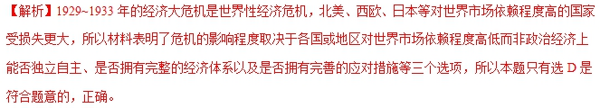
06．（四川省峨眉山市第七教育联盟2018年高考适应性考试文综之历史试题）经济学家佛利民认为，胡佛所实行的联邦储备政策窒息货币供应，以及其它政府干涉的政策，造成一种市场依赖着政府行动的环境，使得原本只是一次过眼云烟的衰退，演变成一场世界性的重大灾难。这一观点
A. 认为胡佛政府的经济干预使危机进一步深化
B. 强调胡佛的经济干预程度有待深化
C. 主张胡佛政府应该承担起经济干预的责任
D. 认为胡佛的“自由放任”政策加剧了危机
【答案】A
【解析】材料“使得原本只是一次过眼云烟的衰退，演变成一场世界性的重大灾难”可知，佛利民认为胡佛政府的经济干预政策使经济危机进一步加深，反对政府干预经济，故A项正确，BCD项错误。
点睛：材料“使得原本只是一次过眼云烟的衰退，演变成一场世界性的重大灾难”是关键信息。

考点五：罗斯福新政
01．（2018年江苏卷单科历史23）23. 美国最高法院建立于1790年，它在政治体制的运行中发挥了重要作用。阅读下列材料：
材料一经济危机为罗斯福扩充总统权力扫清了障碍。为了制止危机，此时的国会对总统要求的立法都一一应允。根据司法审查权的原则，一个法律是否合乎宪法是由最高法院来作最终的裁决，而新政的政治理想没有得到最高法院的支持。从1935年开始，最高法院相继将《全国工业复兴法》《农业调整法》等宣布为违宪。罗斯福决定改组最高法院，用增加法官人数的办法将支持他的人安排进最高法院，但他的改组计划在国会遭到挫折。
——摘编自王希《原则与妥协——美国宪法的精神与实践》
材料二在公共教育领域美国一直存在种族隔离。南方各州中小学实行黑人、白人学生分校。1896年最高法院判决的普莱西案确立了“隔离但平等”的原则，确认种族隔离制合法。二战期间，大批黑人从军参战，投身于国防工业和其他产业部门，平等意识提高。战后他们纷纷投入争取平等权利的斗争。黑人牧师布朗向最高法院上诉，要求结束黑白分校状况。1951年最高法院受理了布朗案。1954年最高法院判决，隔离使黑人学童“痛感社会地位低贱，进而摧折其身心至于无法弥补”，因此公共教育事业决不容许“隔离但平等”原则存在。布朗案吹响了结束种族隔离制度的号角。
——摘编自任东来等《美国宪政历程：影响美国的25个司法大案》
完成下列要求：
（1）据材料一并结合所学知识，概括最高法院与罗斯福之间的矛盾及其产生的背景。
（2）据材料二，指出最高法院对种族隔离制的两次判决有何变化及变化的原因，说明这两次判决的不同目的。
（3）据材料一、二并结合所学知识，简析最高法院在美国政治运行中的作用。
【答案】（1）矛盾：最高法院否定新政的部分法令；罗斯福对最高法院的判决不满（司法权与行政权的冲突）。
背景：美国爆发经济危机；罗斯福推行国家干预政策（行政权过度扩张）；最高法院行使司法审查权。
（2）变化：由肯定变为否定（由合法变为违法）。
原因：黑人力量（平等意识）的增强；黑人争取权利的斗争；法官不再固守传统。
目的：第一次：维护种族主义者利益；第二次：缓和种族矛盾。
（3）作用：完善分权与制衡的机制；有利于社会稳定；有时也有碍民主公正。
【解析】第（1）问，“矛盾”依据材料一信息“从1935年开始，最高法院相继将《全国工业复兴法》《农业调整法》等宣布为违宪。罗斯福决定改组最高法院，用增加法官人数的办法将支持他的人安排进最高法院”概括得出最高法院否定新政的部分法令；罗斯福对最高法院的判决不满。“背景”，依据材料一信息“经济危机为罗斯福扩充总统权力扫清了障碍。根据司法审查权的原则，一个法律是否合乎宪法是由最高法院来作最终的裁决”并结合所学知识从经济危机的爆发、总统权力过度扩张、最高法院行使司法审查权等角度分析。
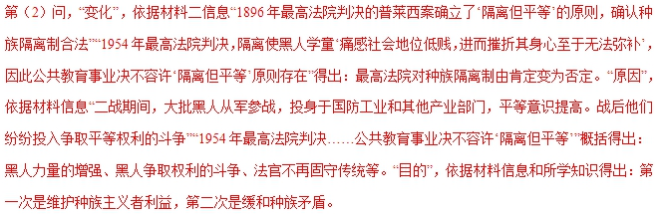
第（3）问，依据材料信息并结合所学知识从完善分权与制衡的机制、促进社会稳定以及阻碍民主公正等角度分析。
【点睛】民主诉求是全体人类的共同愿望，也是高考命题的长效热点，又紧扣教材的主干知识，因此考查这一知识点并不意外。本题以美国最高法院为切入点，考查考生对美国民主制度的认识，涉及的核心素养有时空观念、历史解释等。从能力上看，本题从灵活性、批判性和深刻性等方面对以逻辑思维为核心的高阶认知能力进行了考查，有助于培养学生迅速有效地获取有价值信息的能力。本题解题的关键是提取材料信息并运用所学知识进行描述。
01．（江西省南昌市第二中学2018届高三三轮第二次模拟文科综合历史试题）下图反映了20世纪30年代的美国内外政策，依据史实对该漫画解读正确的是
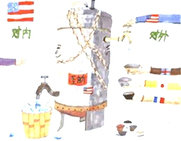
A. 国家干预，扩大对企业的投资 B. “美国优先”，导致二战爆发
C. 增强国力，确立世界霸主地位 D. 国家垄断，奉行贸易保护政策
【答案】D
【解析】根据题干时间信息“20世纪30年代的美国内外政策”和图中的“垄断”结合所学可知，美国在大危机之后利用国家垄断资本主义的手段实行贸易保护政策，大幅度抬高关税，实行货币贬值，对外限制其他工业国对美国的出口，对内保护本国工业的发展。故D项正确。A项不能体现对外政策，排除。资本主义经济政治发展不平衡是二战爆发的根本原因，故B从错误。美国在二战后确立世界霸主地位，C项与题干时间不符，故C项错误。
02．（河北辛集中学2018届高三模拟考试历史试题）罗斯福新政是在面临资本主义工业社会全面来临的时代，在传统的自由放任政策再也不能适应生产力巨大发展的时候开辟的一条新的发展道路。他从金融、工业、农业、社会救济等方面主要解决
A. 资本主义社会基本矛盾
B. 资产阶级与无产阶级的矛盾
C. 市场与计划的矛盾
D. 供给与需求的矛盾
【答案】D
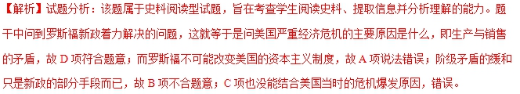
考点：罗斯福新政和当代资本主义的新变化·1929～1933年资本主义世界经济的危机·爆发原因
【名师点睛】1929～1933年资本主义世界经济危机爆发的原因
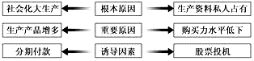
03．（山东省师范大学附属中学2018届高三第十一次模拟历史试题）有的学者指出，罗斯福新政的意义远远超出经济领域，也超过一定意义上的改革，不论提出者自己是否意识到，它造成了资本主义的一次深刻变革或者是一种再生。对此理解正确的是
A. 使美国成功摆脱了经济危机 B. 并未从根本上消除资本主义社会的基本矛盾
C. 保存了美国资产阶级民主制度 D. 美国开始进入国家垄断资本主义时期
【答案】D
【解析】根据“罗斯福新政的意义远远超出经济领域，……它造成了资本主义的一次深刻变革或者是一种再生”，结合所学罗斯福新政开创了国家干预经济的新模式，使美国开始进入国家垄断资本主义时期，促进了资本主义的新发展，故D正确；A不是材料强调的内容，不符合“远远超出经济领域”，排除；B不符合材料主旨，排除；C是罗斯福新政的影响，但不符合“资本主义的一次深刻变革或者是一种再生”，排除C。
点睛：解答本题的关键信息是“远远超出经济领域”“它造成了资本主义的一次深刻变革或者是一种再生”，结合所学罗斯福新政的影响分析解答。
04．（黑龙江省哈尔滨市第六中学2018届高三下学期考前押题卷（二）文科综合历史试题）1933年4月，美国政府宣布禁止黄金出口。1934年政府规定：在美元原来价值的50%～12．%之间固定它与黄金的比价。美国政府这些措施
A. 导致美元丧失了世界货币地位
B. 增强了本国产品的市场竞争力
C. 缓和了资本主义国家间的矛盾
D. 消除了经济危机对本国的冲击
【答案】B
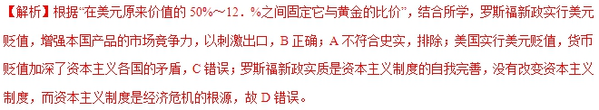
05．（黑龙江省哈尔滨市第六中学2018届高三下学期考前押题卷（一）文科综合历史试题）杨继绳指出：1929年，（美国）政府的总开支约为100亿美元，1933年，增加为130亿美元，1936年增加150亿美元。经过政府三年“注射”之后，国民总所得额与国民总消费额上升了50%，但政府的投资计划没有达到充分就业的程度，仍有900余万人失业，直到二战期间政府投资扩大到1030亿元，就业问题才得以缓解。作者的意图可能是
A. 自由放任政策优于政府干预
B. 以工代赈缓解了社会就业压力
C. 二战是美国渡过危机的唯一因素
D. 罗斯福新政的作用相对有限的
【答案】D
【解析】材料“政府的投资计划没有达到充分就业的程度”反映出作者认为罗斯福新政的作用是有限的，故D项正确；材料“政府三年“注射””“府的投资计划”“国民总所得额与国民总消费额上升了50%”“就业问题才得以缓解”说明政府干预经济的是必要的，故A项错误；材料中没有体现出以工代赈，故B项排除；C项说法错误，错在“唯一”。

考点六：第二次世界大战后美国等国本主义的新变化
01．（福建省三明市三明一中2018届高三5月毕业模考（最后一卷）文综历史试题）英国经济学家哈耶克说，“由于生产资料掌握在独立行动的人的手里，所以没有人有控制我们的全权。如果生产资料都落到一个人手里，不管它是属于整个‘社会’的，还是属于独裁者的，谁行使这个管理权，谁就有全权控制我们。”对于哈耶克的主张，下列分析合理的是
A. 与凯恩斯主义经济学理念一致
B. 赞同罗斯福新政时期经济政策
C. 在20世纪70年代后受到重视
D. 反对民主政治并主张精英政治
【答案】C
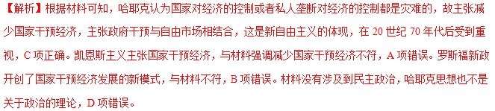
02．（河北省武邑中学2018届高三下学期第四次模拟考试历史试题）下表为英国1951年和1982年政府福利支出与国民生产总值的变化情况（单位：亿英镑）。由此可见英国
 | 福利支出 | 国民生产总值
1951年 | 20.74 | 145.08
1982年 | 685.10 | 3166.98
A. 经济增长与货币扩张有关
B. 政府干预经济的能力增强
C. 缩小了各阶层贫富差距
D. 财政出现了严重的困难
【答案】B
【解析】材料数据反映了英国1951年和1982年政府福利支出大幅增加，这体现了国家垄断资本主义的特征，即政府干预经济的能力增强，故B正确；材料数据不能说明英国国民生产总值增长与货币扩张有关，故A错误；材料数据并不能反映各阶层贫富差距缩小，故C错误；仅仅凭材料的数据也无法体现英国财政出现了严重的困难，故D错误。故选B。
03．（江苏省南京市金陵中学、海安高级中学、南京外国语学校2018届高三第四次模拟考试历史试题）对下图美国各个时期经济发展变化原因解读正确的是
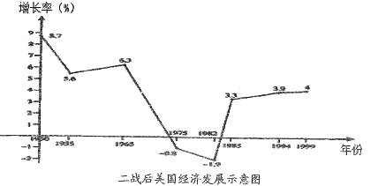
A. 1950-1955年增长率下降是因为第三世界的兴起
B. 1955-1965年增长率上升是受到朝鲜战争的影响
C. 1975-1982年低谷是因为布雷顿森林体系的崩溃
D. 20世纪90年代持续地增长是受益于信息技术革命
【答案】D
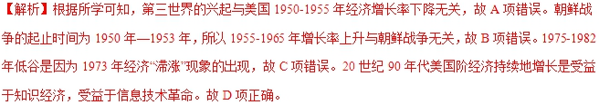
04．（2018届天津市河西区三模文综历史试题）下表为英国1983—1984年度税收与福利对家庭收入的影响（单位：英镑）。由此可见，当时的英国
英国税收与福利 | 甲 | 乙 | 丙
月收入 | 50 | 80 | 200
儿童津贴 | 13 | 13 | 13
其他津贴 | 50．1 | 30．1 | 0
纳税 | 0 | -7．9 | -43．8
国民保险 | -4．5 | -7．2 | -18
实际收入 | 108．6 | 108 | 151．2
A. 完全实现社会公平公正
B. 政府财政不堪重负
C. 对高收入者的税收较重
D. 逐步消除贫富差距
【答案】C
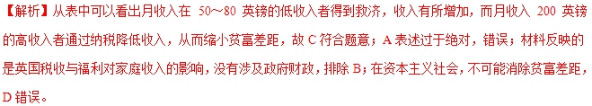
05．（贵州省遵义航天高级中学2018届高三第十一次模拟考试文科综合历史试题）1979年之前，英国在工党的领导下，国家经济大面积国有化。1979年以后，英国政府对亏损的国有企业开刀：大幅度推行私有化，用比较低的价格使国有企业上市。无论国有化，还是私有化，其本质都是政府的政策工具。这种现象主要表明
A. 国家垄断资本主义的发展
B. 社会主义思潮的影响加大
C. 国有化与私有化各有千秋
D. 西方各国的经济政策趋同
【答案】A
【解析】由“无论国有化，还是私有化，其本质都是政府的政策工具”可知，20世纪 中期以来，以国家干预经济为特征的国家垄断资本主国家干预与市场调节之间有着更灵活的 选择，这表明国家垄断资本主义经济得到进一步发展，A正确；材料没有体现“社会主 义思潮”“西方各国的经济政策’’，排除BD；“其本质都是政府的政策工具”表明材料 的中心并非国有化与私有化的优点，排除C。
06．（广东省东莞市2018届高三5月（最后一卷）模拟考试文综历史试题）1979年，美国为遏制通货膨胀提高利率后，世界各国的美元大量流向美国，五年内美元综合汇率上升59%，贸易逆差创下历史纪录。1985年，日、德、英、法四国为配合国打压美元汇率的要求而抛售美元，很快日元和德国马克对美元汇率上升超过100%。从这一过程可以看出
A. 发达国家联合应对全球化
B. 国家干预经济形式有新发展
C. 德国和日本成为世界大国
D. 经济区域集团化走趋势明显
【答案】B
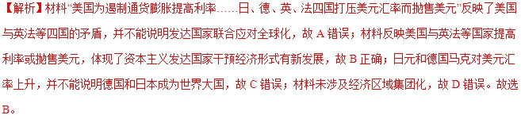
07．（陕西省2018届高三年级第十二次模拟文综历史试题）英国产业结构1991--2009年单位：%
 | 农业 |  | 工业 |  | 服务业
 | 就业 | 产值 | 就业 | 产值 | 就业 | 产值
1997年 | 1.9 | 1.4 | 26.7 | 30.2 | 71.4 | 68.4
2003年 | 1.3 | 0.9 | 23.3 | 25.2 | 75.4 | 73.9
2009年 | 1.1 | 0.9 | 19.6 | 22.0 | 79.3 | 77.1

表中英国产业结构数据变化可以说明
A. 英国经济一直坚持凯思斯主义的指导
B. 英国经济发展去工业化特征明显
C. 英国外贸逆差不断扩大，形势严峻
D. 英国在经济发展中坚持货币主义
【答案】B
